НАУЧНО-ИССЛЕДОВАТЕЛЬСКАЯ ДЕЯТЕЛЬНОСТЬ ППС КГТИ

Темы НИР кафедр (табл.12). Привлечение студентов к НИРС. Руководство НИРС

Кафедрами КГТИ ведется активная научно-исследовательская работа. В таблице 12 представлена численность ППС, участвующих в НИР.

Табл.12. Темы НИР

№ | Кафедры | Кол-во ППС, участв.в НИР | Кол-во НИР, объем финансирования | Численность студентов и аспирантов, участвующих в НИР | Численность педагогических работников, участвующих в НИР
1 | Ин.язык | 21 | - | - | 21
2 | Логистика | 16 | - | 7 | 16
3 | МПИ | 26 | 3 | 7 | 26
4 | ЦНЯ | 12 | - | - | 12
5 | Телематика | 9 | - | - | 9

Табл. 13. Количество студентов, участвующих в НИР

№ | Кафедры | Кол-во студ, участв. в НИР | Место проведения
 |  |  | КГТУ | Др.вуз | Межд.  уровень
1 | Ин.язык | 25 | 4 |  | 25
2 | Логистика | 21 | 21 | - | 21
3 | МПИ | 12 | 12 | - | 12
4 | ЦНЯ | 3 | 3 | - | 3
5 | Телематика | 1 | 1 | - | 1

6.2.Количество публикаций (РИНЦ, научные журналы ВАК и др.), патентов, заявок, монографий
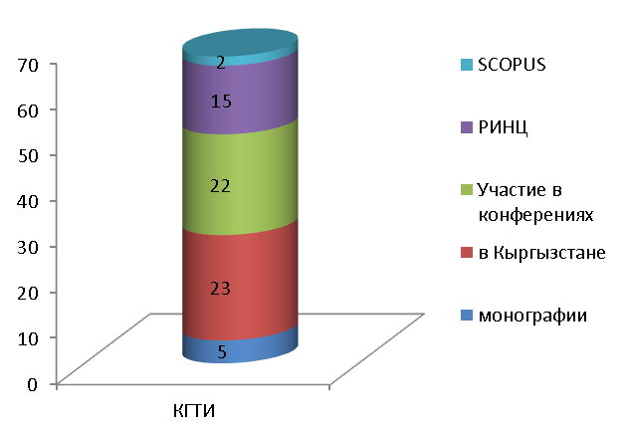
Рис.10. Сведения о публикациях в разрезе

Рис.11.Сведения о полученных патентах, реализуемых грантах в КГТИ

